Home page

1 thay hihh (huong dan cach post hinh)

2 Upcoming events nam tren Job (show slide event, nó là Recap & gallery)

3 Rec job -> Latest job : hien 10 job moi nhat

Our client



Our partner



4 Latest Advices -> Tips & advices : 6 post moi nhat

6 job region show dropdown 63 tinh, sửa lại nhóm tỉnh và other

Yearly salary đổi thành Monthly salary (https://healthcaretalent.tongdaivui.com/job-filter/?keyword=&location=&min_salary=&max_salary=)

Menu chính site :

thêm Event đứng sau Employers

About thêm thanh about us chỉ là 1 page content. bỏ callback, ...

** iCON contact us - link tới page new

Menu Job seekr bỏ Advices

Tăng size font lên 1px cả site

Live job button bỏ

menu employer bo muc expertise

bo advice, bỏ request callback button

Upload your Job Description : khach post thì admin lưu dc, và web admin nhận email

Upload JD :

thêm field Job title phía trên Email field

Menu contact chỉ là page content. như hình trái bản đồ, phải info

Logo : cho size lớn lên

Màu button sẽ đổi từ xanh qua vàng của khách

Homepage : hình đầu có chức năng chạy chữ như https://vitmedia.com.vn/

Home page thêm testimonials, slide ngng kiểu hình bo tròn bên trái, phải là text ( 4 item)

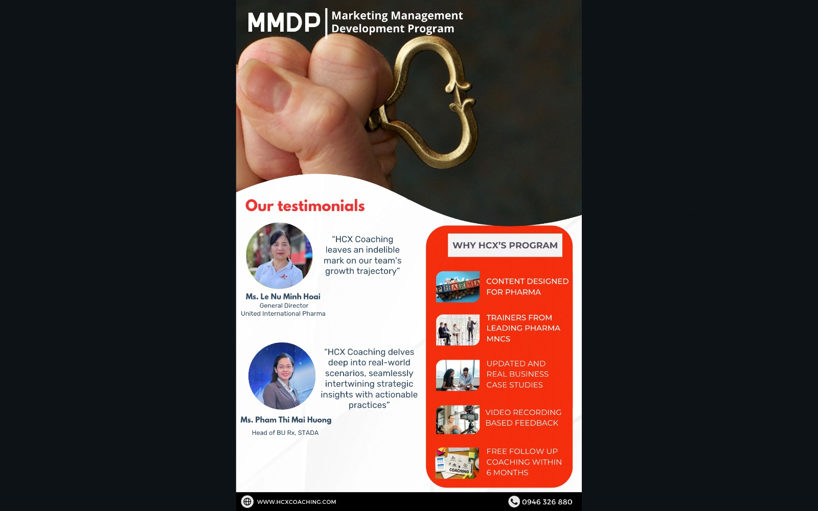

===============================

Event page có 3 mục content

About pharma biz talk

Recap & gallery

Upcoming events

Detail 1 page :

About pharma biz talk

Text hình tự edit

Recap & gallery là video (slide chạy 5s chạy). ở homepage show ở mục Upcoming events. Click vào sẽ popup video full screen

https://singchamvn.org/event-recap-gallery/ 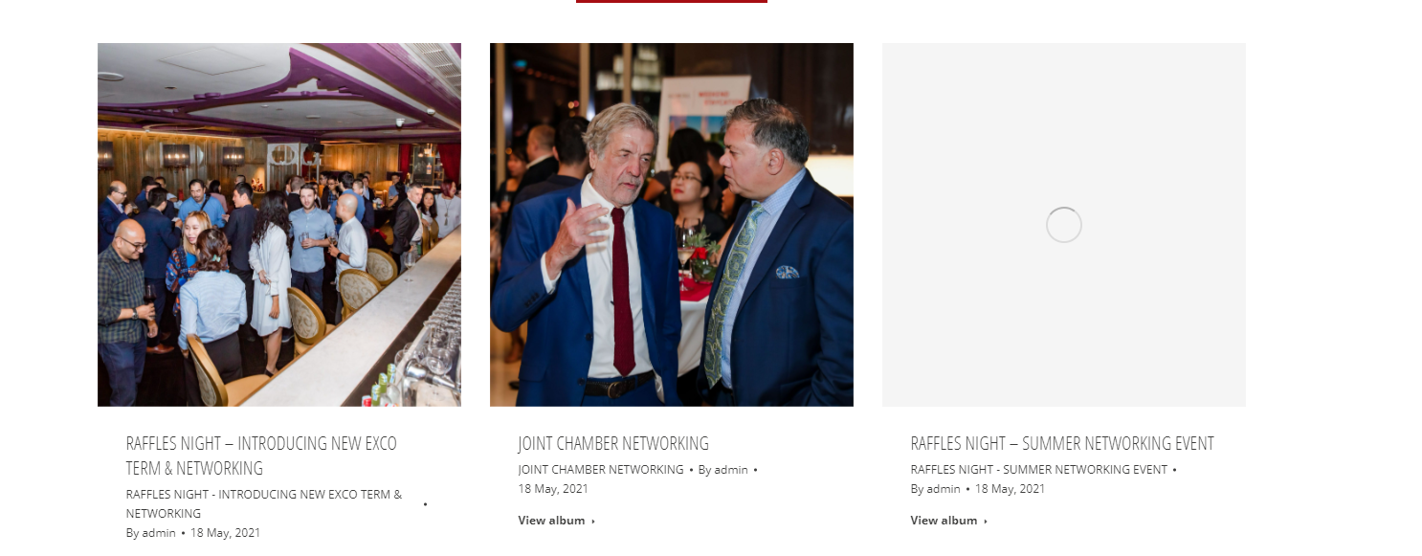

Upcoming events

Bên trái là lịch, phải là list event

<https://www.amchamvietnam.com/events/>

Testi